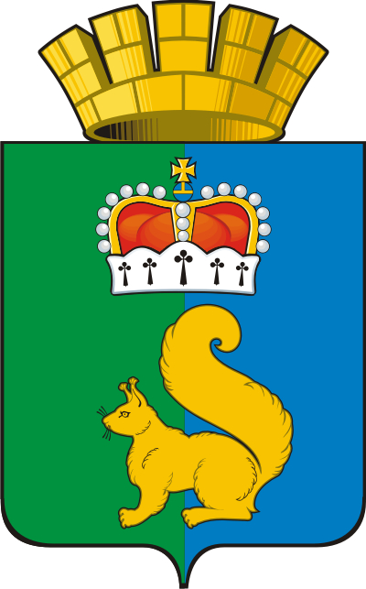
ПОСТАНОВЛЕНИЕ
ГЛАВЫ ГАРИНСКОГО ГОРОДСКОГО ОКРУГА
27.03. 2023  п.г.т. Гари | №5
О направлении отчета об исполнении
бюджета Гаринского городского округа
за 2022 год в Контрольно-счетный орган
Гаринского городского округа

В соответствии со статьями 9, 265 Бюджетного кодекса Российской Федерации, решения Думы Гаринского городского округа от 26.07.2022 года № 418/69 «Об утверждении положения о бюджетном процессе в Гаринском городском округе», руководствуясь статьей 28 Устава Гаринского городского округа,
ПОСТАНОВЛЯЮ:
1. В срок до 1 апреля 2023 года направить отчет об исполнении бюджета Гаринского городского округа за 2022 год в Контрольно-счетный орган Гаринского городского округа для проведения его внешней проверки.
2. Настоящее постановление опубликовать (обнародовать).
3. Контроль за выполнением настоящего постановления возложить на Заместителя главы администрации Гаринского городского округа - начальника Финансового управления администрации Гаринского городского округа С.А. Мерзлякову.

Глава
Гаринского городского округа С.Е. Величко

